PERIODEPLAN FOR GAUPER OG BJØRNER

SEPTEMBER OG OKTOBER

 2025

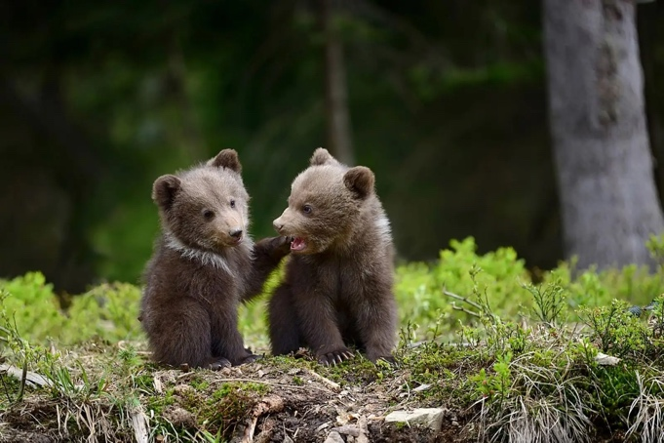

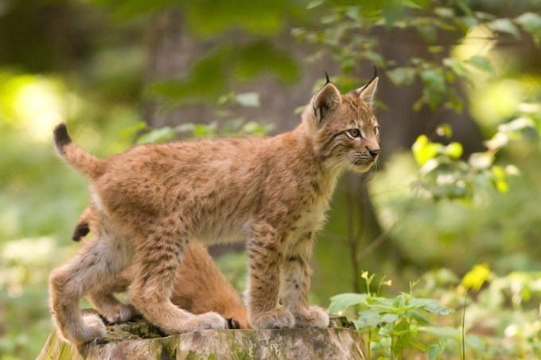

**Viktige datoer/uker (med andre ord, legg disse inn i kalenderen=):**

**September**

* **1. september: Kildesorteringslekedag**
* **Uke 36: Grønn uke**
* **9. september: Foreldremøte**
* **24. september: Suppedag på Sæteren gård**
* **Uke 38: Brannvernuke**

**Oktober**

* **Uke 41: Dugnadsuke for barna i barnehagen (ikke foreldre)**
* **Uke 42: Matuke - matglede og mangfold**
* **24. oktober: FN-dagen**
* **31. oktober: Planleggingsdag: BARNEHAGEN ER STENGT**

**September**

**Utelek i skogen, på uteområdet, og turer i nærmiljøet**

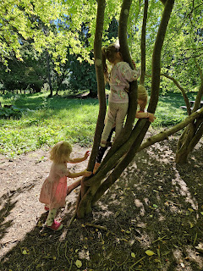Gruppa er allerede godt i gang med å gå turer! De elsker å være ute, og liker å utforske det varierte området vi har tilgjengelig rundt barnehagen. Mandager går vi til grønnsakshagen, hvor det alltid er noe å smake på, høner å mate, og tomater å vanne=) Torsdagene går bjørnene til Sæteren gård, for labyrint og hinderløype. Da går gaupene til gaupeplassen sammen med de eldste revene, noe som styrker bånd på tvers av alder. Fredagene er det demokratisk avgjørelse om turstedet, der alle kan komme med forslag, og vi har håndsopprekking som avstemming.

|  |
| --- |
|  |
|  |

 Gjennom felles turerfaringer styrkes tilhørigheten til gruppen, og skaper felles lekreferanser. Dette kan for eksempel være å fange salamandere, smake på gulrøtter i grønnsakshagen, mate hønene, eller finne en ny sti sammen! **Vi starter som regel turer og andre fellesaktiviteter rundt 09.30, så fint om alle barn er levert til den tid=)**

**Matglede i grønnsakshagen**

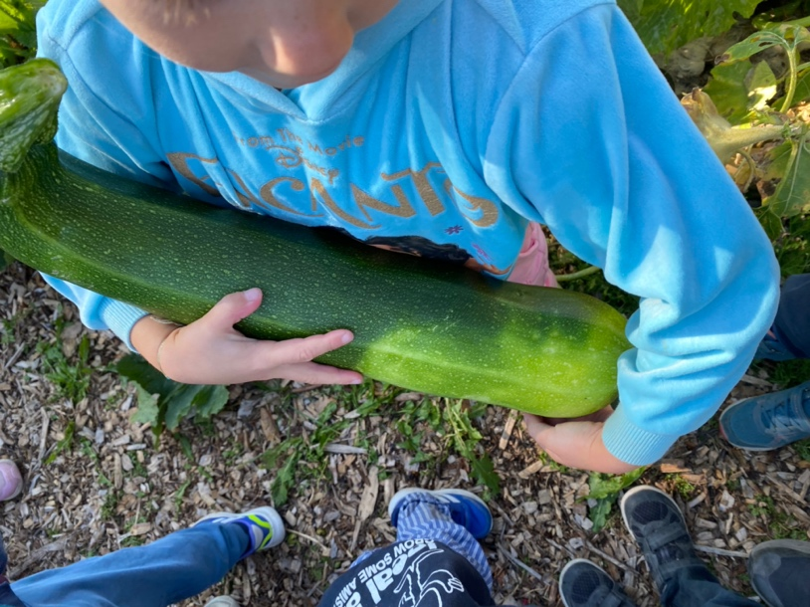Helt fra foreldredugnaden og fram til sommerferien jobbet vi som helter i grønnsakshagen! Tiltakene vi gjorde med nye bed, ny jord med kompost i bunn, og ull som jorddekke - DE VIRKER! Og nå i september kan vi begynne å høste og smake både i drivhuset og i beddene. Vi ser, lukter, smaker og føler. Gjennom å bruke hele sanseapparatet lærer barna bedre og får gode estetiske opplevelser. Det er ikke bare bare å se forskjellen på ugress og grønnsaksplante. Gjennom å delta i lukingen får barna kjennskap til ulike grønnsaker og hvordan de ser ut, både over og under bakken. Heldigvis er mye av ugresset også spiselig, som for eksempel den røde engsyren som både ser ut og smaker fantastisk=) Det vanskeligste er å la noen gulrøtter og poteter stå igjen fram til suppedagen - for da skal vi høste og lage god suppe til foreldre og søsken!

**Vi tar vare på naturen - Grønn uke!**

I **uke 36** vil vi arrangere *grønn uke*. Da vil vi ha ekstra fokus på hvordan vi både som enkeltmenneske, familie og samfunn kan ta vare på miljøet og naturen rundt oss. Dersom dere som foreldre klarer å gjøre disse spørsmålene ekstra synlig hjemme hos dere denne uken blir effekten enda større: Kan dere la bilen stå, og isteden gå eller sykle til barnehagen eller butikken? Er det noe dere vanligvis kaster som heller kan brukes om igjen? Hva kan vi gjøre når vi ser søppel i naturen?

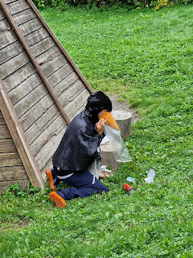Uka starter med et lite skuespill fra noen av barnehagevoksne for å sette stemningen og tonen for resten av uka=) Da vil vi også ha ***kildesorteringslekedag*** med barna i barnehagen. Denne dagen vil vi få erfaring med sortering av søppel og avfall gjennom ulike leker og oppgaver.

Disse erfaringene tar vi med oss videre gjennom året, og gjennom neste punkt i periodeplanen: Naturvakter.

**Naturvakter**

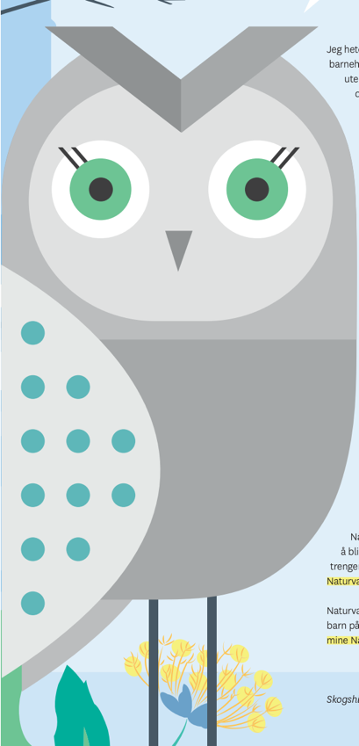Gjennom tilrettelagte aktiviteter skal vi introdusere og lære barna om allemannsretten. Årets bjørner startet med dette opplegget i fjor, men vi rakk ikke alt, og vil repetere og utvide opplegget i år=) Vi vil bruke naturen som læringsarena for kunnskap og mestring, for å få kunnskap om naturen og miljøet rundt oss. “Naturvakt”-opplegget starter med at barna får et brev fra Ugla. Ugla, som bor høyt oppe i et tre nær barnehagen, trenger hjelp. Han er den som følger med på alt som skjer ute i naturen og lærer alle som ferdes der om hvordan man oppfører seg når man er på tur. Ugla begynner nå å bli gammel og sliten og trenger hjelp med denne oppgaven. Han inviterer derfor barna til å bli hans «Naturvakter». For å bli en Naturvakt må barna gjennomføre en rekke oppdrag der de viser at de forstår hva man kan og ikke kan gjøre når man ferdes i naturen. Slik kan de lære dette videre til voksne og andre barn. Etter å ha gjennomført oppdragene får barna tildelt Naturvaktdiplom.

**Brannskole for Bjørnegruppa**

Fra uke 36 skal bjørnegruppen ha samlinger der de lærer mange nyttige ting om brann og brannvern. Hver fredag er det trekning av hvem som skal ha med Bjørnis-sekken og Bjørnis-bamsen hjem. I sekken ligger også en bok med sjekklister dere skal gå gjennom hjemme, og mulighet til å skrive (evnt tegne og lime inn bilde) av hva dere har gjort sammen med Bjørnis i helgen=)

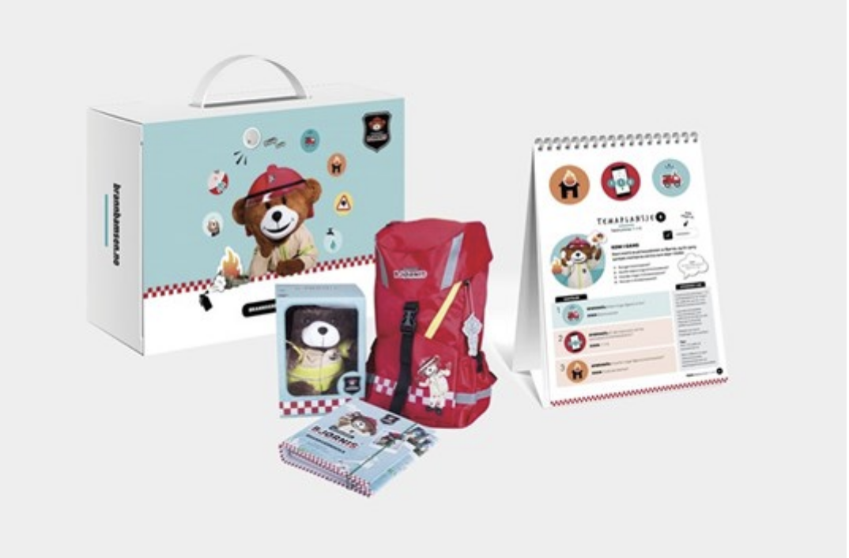

**Brannvernuke**

**I uke 38 er det brannvernuke** i barnehagen. Denne uken skal vi gradvis gjøre oss kjent med brannrutinene, slik at vi på fredagen kan håndtere en uvarslet brannøvelse. Vi skal høre hvordan brannalarmen høres ut, få erfaringer med hvordan en røykvarsler ser ut, og øve på å gå til møteplassen. **Det er viktig at alle barn har innesko stående i barnehagen, slik at det ikke blir mange våte sokker når vi går ut=)!**

**Følelser og kroppen**

I denne perioden vil vi lese bøker der følelser er tema. Vi vil også jobbe med følelsene mer direkte, ved å se på bilder og ha gjetteleker på ulike følelser vi kan spille ut med ansiktsuttrykk og dramatisering. I forlengelse av dette skal vi ha et større fokus på det å si «STOPP», og kunne formidle hva man synes at er greit, og ikke greit, at andre gjør. Personlige grenser og integritet er noe vi jobber med daglig, men vi vil i samling gå nærmere inn på hva som er greit og ikke er greit når det gjelder kroppen. Vi ønsker å skape en bevissthet hos barna rundt egne grenser, spesielt når det gjelder de intime sonene, tissen og rumpa.

***Barnehagen skal jobbe for at barna:***

·    ***Blir trygge på egen kropp, får en positiv oppfatning av seg selv og blir kjent med egne følelser***

·    ***Setter grenser for egen kropp og respekterer andres grenser (Rammeplanen, s.50)***

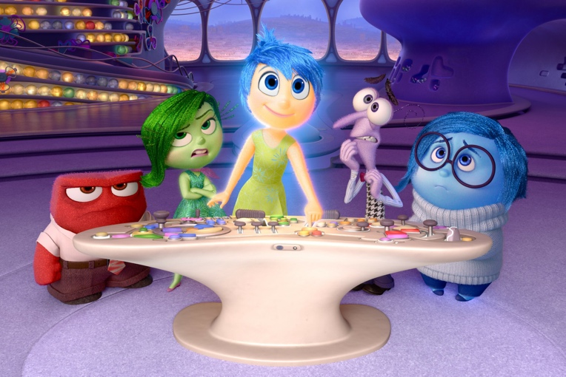

Barna er nå i en alder der mange blir nysgjerrig på kroppen, og kan utforske både tissen og rumpa både alene og sammen med andre. Dette er en sunn og normal del av barnas utvikling, som vi også vil gi rom for i barnehagen. Barns seksualitet handler i liten grad om hva vi voksne forbinder med seksualitet - men det handler om å bli kjent med egen kropp og kjønnsorganer, hva som kjennes godt og ikke, og ikke minst få et sunt forhold til egen kropp og dermed kunne sette grenser**.**

Dette vet vi også er et viktig tiltak for å kunne forebygge og oppdage overgrep.

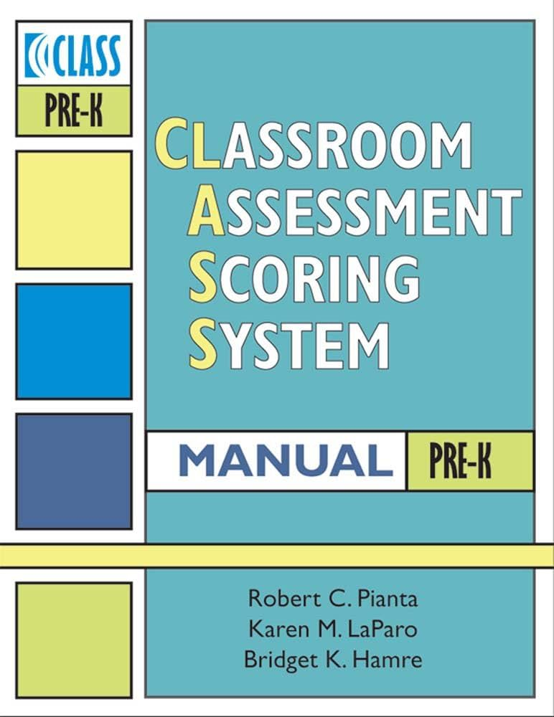**Månedens CLASS-dimensjon: Positivt klima**

CLASS er forkortelse for CLassroom Assessment Scoring System. Dette er et forskningsbasert kvalitetssikringsverktøy som setter relasjonen mellom voksen og barn i fokus. Det er ni ulike kvalitetsdimensjoner i dette verktøyet, og hver måned vil vi løfte fram én av dem og ha ekstra fokus på dette.

CLASS-dimensjonen for september er “positivt klima”. Dette handler enkelt og greit om stemningen de voksne skaper på avdelingen og i interaksjonene med hvert enkelt barn. Smil, humor, latter, varm tone på stemmen, sitte på gulvet med barna, positive kommentarer, klemmer og holde hånda, er alle eksempler på væremåter som skaper positivt klima. Dette vil vi minne hverandre på og løfte opp på avdelingsmøter og i veiledningsøkter.

# Oktober

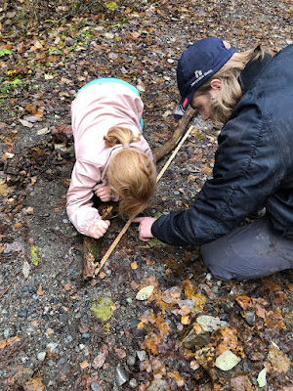**Naturens farger og former**

Oktober er en fantastisk høstmåned der naturen virkelig lager en fest av farger og former. Vi samler ulike blader og naturmaterialer, klassifiserer og sorterer, veier og måler, og skaper en grunnleggende forståelse av rom, antall, vekt, størrelse, form og farge. Av materialene vi finner kan vi skape mange ulike kreative uttrykk. Vi lager land-art både alene, i grupper, og fellesskap=)

**Skaperglede og kreativitet med naturmaterialer**

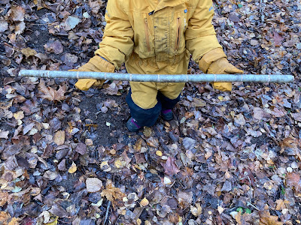Denne måneden er perfekt for å utforske naturmaterialer! Vi har mange ideer: lage barkebåter, landart, spikking, pressing av blader, og mye mer. Gjennom “åpne” materialer vi finner i naturen stimulerer vi fantasien og kreativiteten, for en pinne eller en stein kan bli til hva som helst, bare man bruker fantasien!

**Eventyr og sang**

Vi leser mange ulike bøker og eventyr for barna på bjørnegaupegruppen. Noen de kjenner fra før, og noen nye, slik som de moderne eventyrene i “Godteposen”-serien til Martin Nygård. Der er det mye rart som skjer!

På årets planleggingsdag i august ble vi voksne på avdelingen enige om å fordype oss i Lillebjørn Nilsens barnemusikkunivers=)! Så i år kommer vi til å synge og spille til mange av hans barnesanger fra albumet «Haba haba».

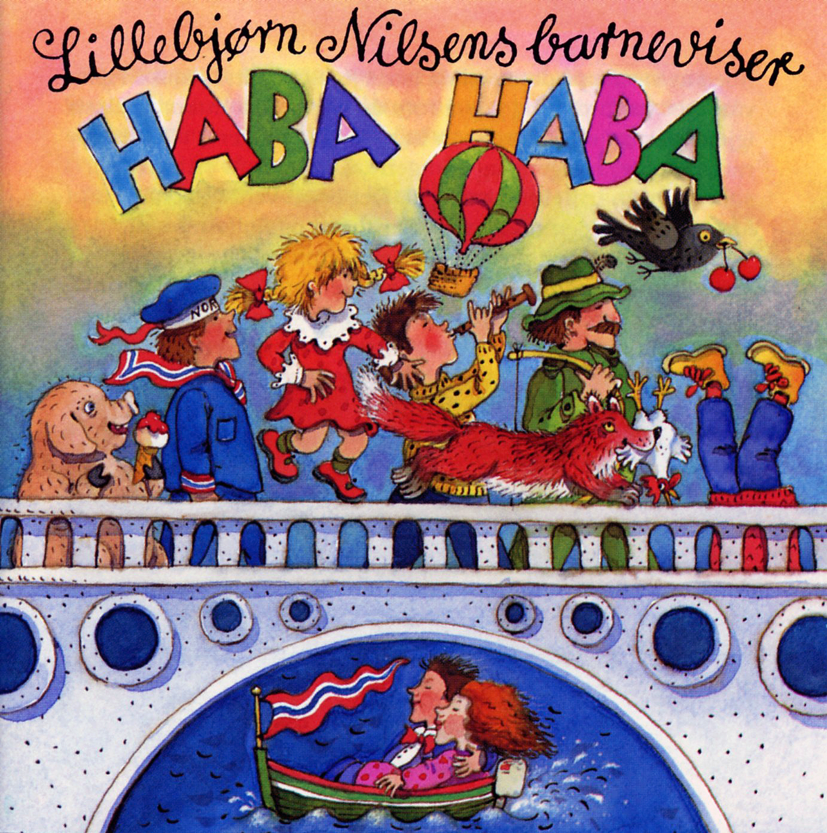

**Dugnadsuke**

**Rammeplanen (s.11) sier at «barna skal gjøre erfaringer med å gi omsorg og ta vare på omgivelsene og naturen».**

I uke 41 har vi dugnadsuke i barnehagen. Da skal både barn og voksne rydde og gjøre i stand barnehagen og grønnsakshagen. Det skal rakes, kostes, flyttes sang og steiner, og ryddes i leker. Gjennom dugnadsuken er målet vårt at barna skal få erfaringer med å kunne ta vare på tingene og omgivelsene sine på en slik måte at vi slipper å kjøpe nye ting, og dermed reduserer vårt økologiske fotavtrykk. Vi rydder i hagen, gjør klar til vinteren, og snakker om hva som skjer med all komposten som har bygget seg opp gjennom sommeren. Frø samles inn av gamle frøplanter, og vi tar del i frøplantenes livssyklus.

**Matuke uke 42: Matglede og mangfold**

I fjor startet vi en ny tradisjon med å koble matuka opp mot FN-dagen 24. oktober. Målet er at vi gjennom matuka skal reise til alle kontinentene og bli litt kjent med både matkultur og andre aspekter med livet rundt omkring i verden. Vi leser eventyr fra hvert kontinent, og smaker nye smaker vi kanskje aldri har smakt før=)!

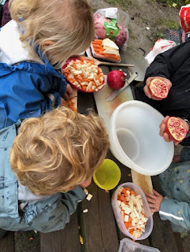

**Videre arbeid med kropp og følelser**

I oktober jobber vi videre med tema om kropp og følelser fra september.

Bjørnene vil denne måneden ha egne samlinger der vi ser på NRK-filmene “Kroppen min eier jeg”. I løpet av perioden vil vi også se på filmene i serien *Kroppen min eier jeg*, som ligger åpent tilgjengelig i videospilleren til NRK. Disse undervisningsfilmene er utviklet i samarbeid med Redd Barna, og har som mål å gi barna en tydelig og visuell innføring i hva som er greit og hva som er ikke greit at barn og voksne gjør med hverandre. Dette er en viktig del av det forebyggende arbeidet mot seksuelle overgrep, som vil gi barna et bedre begrepsapparat og bedre bevissthet rundt sin egen kropp og grenser. Vi anbefaler alle foreldre om å søke opp filmene og se gjennom disse, slik at dere kan møte eventuelle spørsmål fra barna på en god måte.

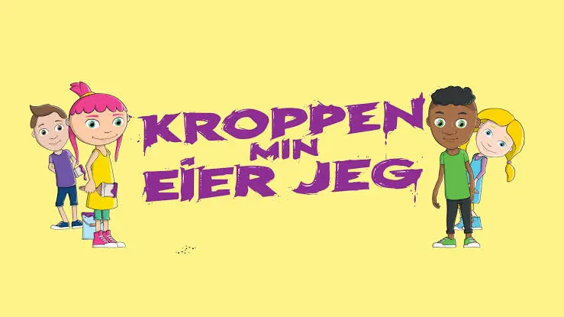

**Månedens CLASS-dimensjon: Utvikling av tenkning og forståelse**

 CLASS-dimensjonen vi skal fokusere på i Oktober kalles “utvikling av tenkning og forståelse”. Høy kvalitet i denne dimensjonen innebærer at vi stiller mange åpne spørsmål til barna (i motsetning til lukkede ja/nei-spørsmål), og lar barna få god tid til å tenke seg om og svare. Vi øver oss på å telle til ti inni oss etter vi har spurt et spørsmål, og ofte erfarer vi at det kommer svar til slutt! Men det krever mye mer å svare på åpne enn lukkede spørsmål, derfor må vi være tålmodige. Denne dimensjonen handler også om å hjelpe barna å forstå årsak-virkning, undre oss over ulike fenomener sammen, hypotesetesting gjennom å spørre “hva tror du skjer hvis…?”, og lignende. Dersom vi klarer å koble aktiviteter i barnehagen til andre aktiviteter barna har gjort før enten her eller hjemme vil enda flere koblinger og forståelsen økes. Denne dimensjonen er ikke lett, men veldig givende å øve seg på!

**---<<<<STORE POTE-LABBE-HIGH-FIVES FRA BJØRNEGAUPEGJENGEN>>>>---**